FICHE

LE LAVAGE DU LINGE A LA MAIN

1- Le produit

Après avoir étudié l'étiquette du produit, répondre aux questions

1- Nommer précisément ce produit

2- Pour quels types de lavage ce produit est il destiné ?

3- Donner la composition de ce produit



3- Que signifie le sigle

4- Je dois laver un pull en laine . Donner le mode d'emploi à suivre et la quantité de produit nécessaire
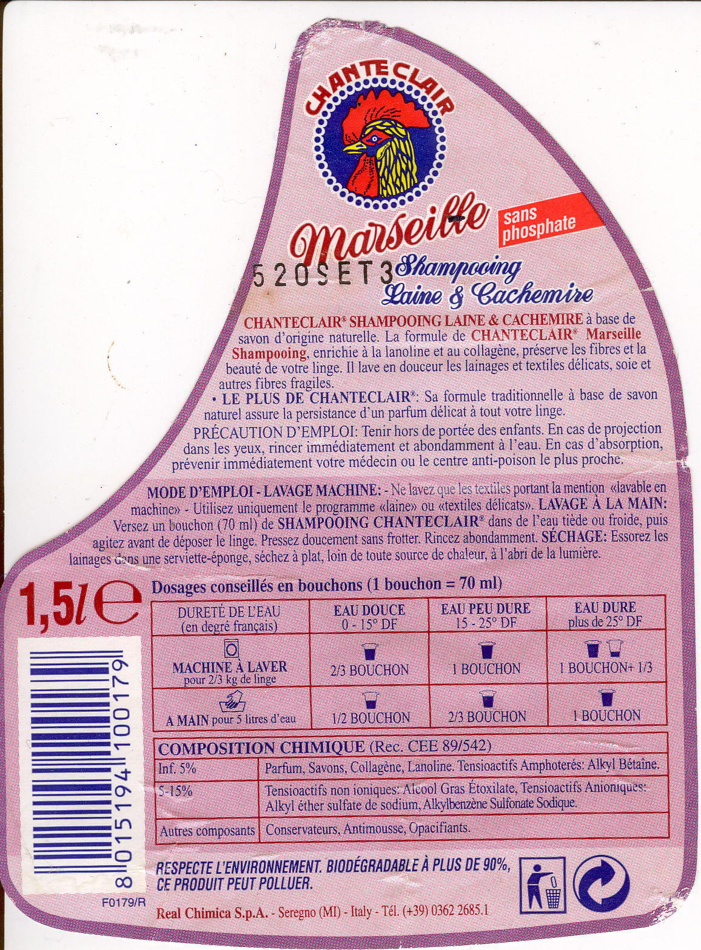
2- Protocole

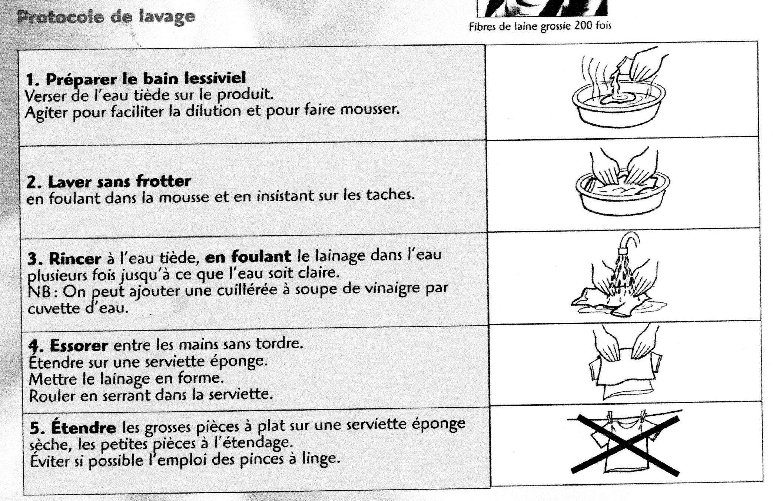

Décrire la tenue de l'opérateur

Lister le matériel nécessaires

Citer les produits utilisés

